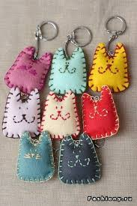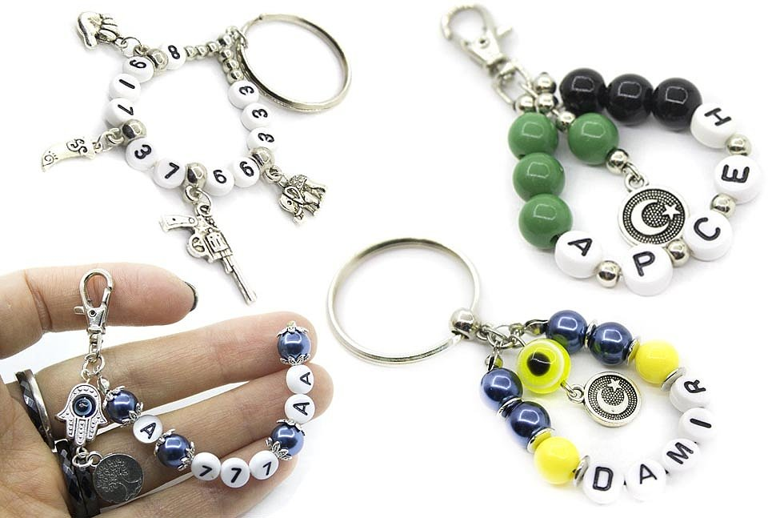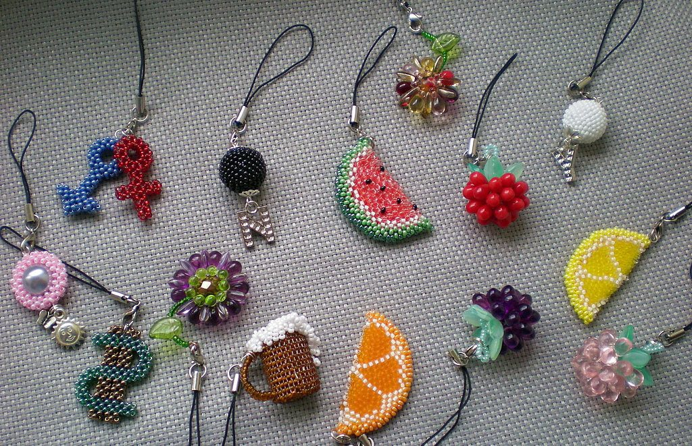

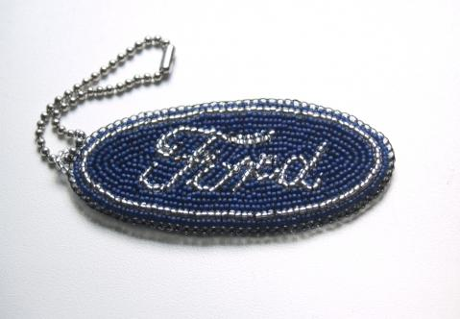
https://www.liveinternet.ru/users/liilyy/rubric/5437022/

http://www.samotuzhky.com.ua/11144

https://podelki.guru/brelok-svoimi-rukami

http://21vu.ru/mk/38257-master-klass-suvenir-magnit-na-holodilnik-hryusha-simvol-goda

